- 用命令行敲入命令：
farsight@ubuntu-desktop:~$ ls -l | grep “file”
运用所学知识，编程实现上述命令的效果。

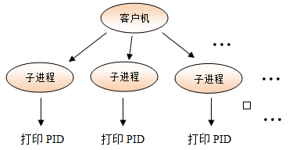
- 用命名管道分别写一个服务器程序和一个客户机程序，客户机的父进程负责每隔一秒产生一个子进程（形成一个进程扇），而每个子进程则往FIFO写入自己的PID号码以及一条当前的系统时间。服务器负责从该FIFO中读取数据并将之打印到屏幕上。

…

FIFO

服务器

将数据打印到屏幕

